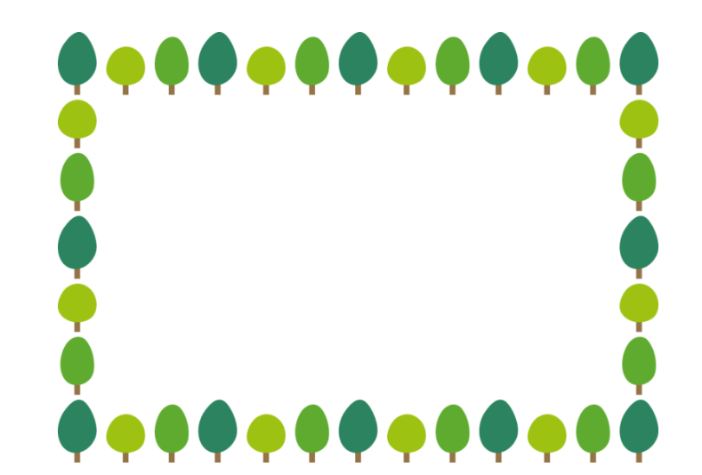

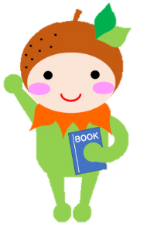

 | タイトル | 著者名 | 出版社 | 出版年 | 対象 | ISBN
1 | パパじゃない? | 川之上英子／作 | KADOKAWA | 2025.3 | ０～２歳 | 978-4-04-114226-4
2 | ほっぺちゃん | マコイ／作・絵 | ポプラ社 | 2025.8 | ０～２歳 | 978-4-591-18656-5
3 | いたいときのおまじない | 角野栄子／作 よしむらめぐ／絵 | 小学館 | 2021.6 | ３歳～ | 978-4-09-725106-4
4 | おせちのみんなあつまって! | 真珠まりこ／作・絵 | ひさかた チャイルド | 2022.11 | 年中～ | 978-4-86549-285-9
5 | ぼくのばしょなのに | 刀根里衣／著 | NHK出版 | 2018.1 | 年中～ | 978-4-14-036133-7
6 | ゆきのゆきちゃん | きくちちき／作 | ミシマ社 | 2023.12 | 年中～ | 978-4-909394-97-2
7 | うみのワクワクえん～みんなでおどろうエビカニクス～ | ケロポンズ／作 | 世界文化ワンダーグループ | 2024.6 | 年長～ | 978-4-418-24808-7
8 | チーターじまんの てんてんは | みやけゆま／作 | BL出版 | 2021.5 | 年長～ | 978-4-7764-1001-0
9 | ゆきだるまとかがみもち | 林木林/作 岡本よしろう/絵 | 鈴木出版 | 2020.12 | 年長～ | 978-4-7902-5423-2
10 | かぞえかたいろいろ | 砂山恵美子／作 | ポトス出版 | 2024.11 | 年長～大人 | 978-4-901979-55-9

C-1

図書館選書10冊 長草保育園 2025.12

